

WEBプログラマー養成科 第二期生
チーム「道」(みち) 卒業制作プレゼンテーション

概要

ロングライドの魅力

ロードバイクでレースに参加するのでは無く、のんびり走ることで、美味しいものを食べたり 綺麗な景色を見ながら徳島県の文化や美しい自然を、誰もが気軽に楽しめるのも自転車の魅力です。

なぜ作ろうと思ったのか

スポーツ自転車を買ったけれども

近年の自転車ブームから、より「走る」ことを楽しむための機能性の高いロードバイクやクロスバイク等のスポーツバイクを購入する人もふえてきました。
ただ、スポーツ自転車を買ったけれども、どこへ行けばよいのか、どこを走れば良いのか、 出掛けた先での食事はどこで？、トイレの場所は？
知らない道を走るのは不安が伴います。

このサイトの目的

これからスポーツ自転車でロングライドを目指される方に向けて、10の自転車の心得と、徳島県のおすすめサイクリングコースをレベル毎に（初級、中級、上級）目的地まで道順、標高データ、走行上の注意点、周辺の施設、食事処、観光スポットを併せて紹介しています。

誰に伝えるのか（ペルソナ）

休日にスポーツ自転車を使い、
県内の自転車ルートの情報を集めたいと思っているようなターゲットに絞り込みました。

ペルソナ

年齢 | 経済的に余裕がある30代
性別 | 男性・独身
価値観 | 健康志向・ご褒美で頑張る
学歴 | 大学卒業
収入 | 年収400～500万円
通勤手段 | 自家用車
住居 | 徳島市内
仕事 | デスクワーク
好むメディア | ネットメディア
趣味 | グルメ、読書（新書・自己啓発本）、写真、Instagram

サイトの利用者を幅広くするために、
デザインとカラーは男性女性問わず利用しやすいものになりました。
また、コンテンツは初級レベルのものを充実させつつ、中級、上級のコースも揃え、
ステップアップしても継続的に利用しやすくなっています。

ペルソナが知りたい、利用したいこと
- 徳島県内のルート情報
- ロングライドの始め方、準備するもの
- ルート周辺にある食事処や曲がり角の写真
- SNSによる情報の取得、サイトから連携して発信

コンテンツマップ
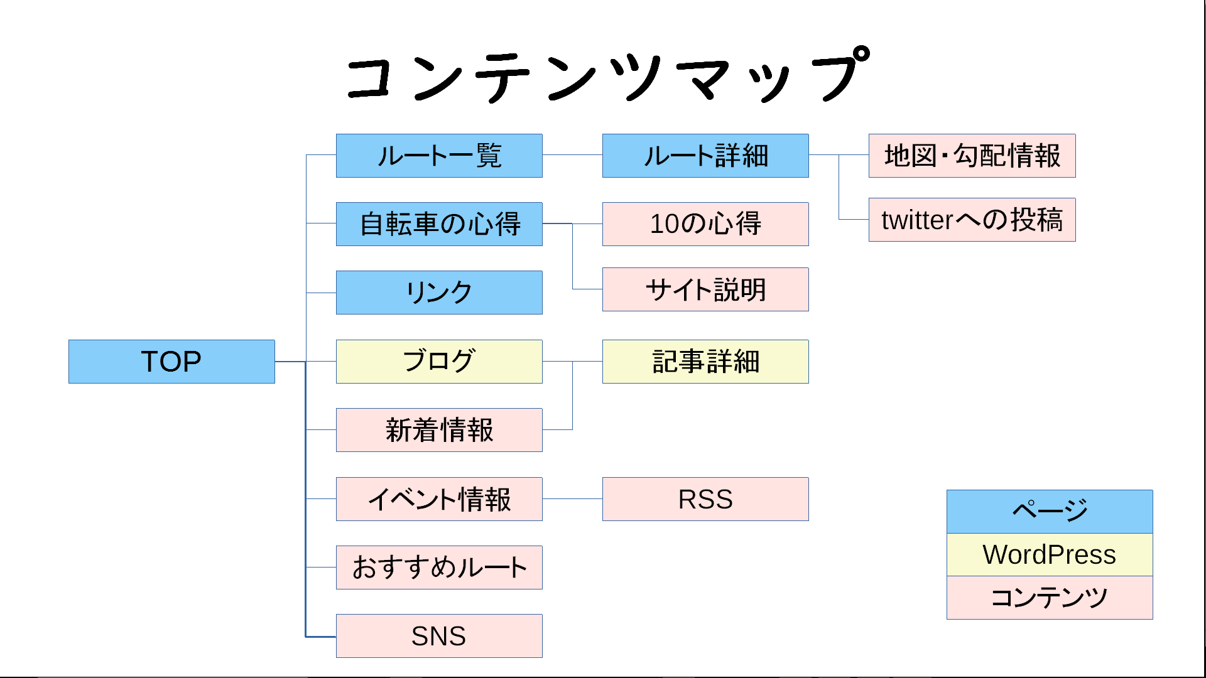
１．TOPページ

ブログの新着記事のサムネイルとタイトルや、
自転車関連サイトからRSSで取得しているイベント情報を確認できます。
また、サイト運営側が設定したおすすめルートが表示され、
そこからルート詳細へ移動できます。

２．ルート一覧

各コースを写真や説明文と共に、走行距離や消費カロリーなどのデータが表示されます。
上部にあるボタンをクリックすることで、
初級・中級・上級で難易度分けされたルートの絞り込みが可能となっています。

３．自転車の心得

自転車初心者の方が知っておきたい情報や予備知識、
このサイトについての概要を確認することができます。

４．記事一覧

WordPressによって投稿され、サイドバーでは検索と、
タグ、カテゴリから記事を探すことができます。

５．リンク

自転車関連の協会・団体のwebサイトのリンクや、
徳島市周辺の自転車店の住所の確認ができます。

６．ルート詳細

曲がり角やお店情報などの各ポイントの説明文を表示しています。
スクロールバーを操作することで、マップ上の位置情報に対応した標高を確認できます。

７．記事詳細

紹介されたルートの詳細、感想や、周辺のお店、
自転車に関する情報などがブログに記事として投稿されます。

デザインカンプ
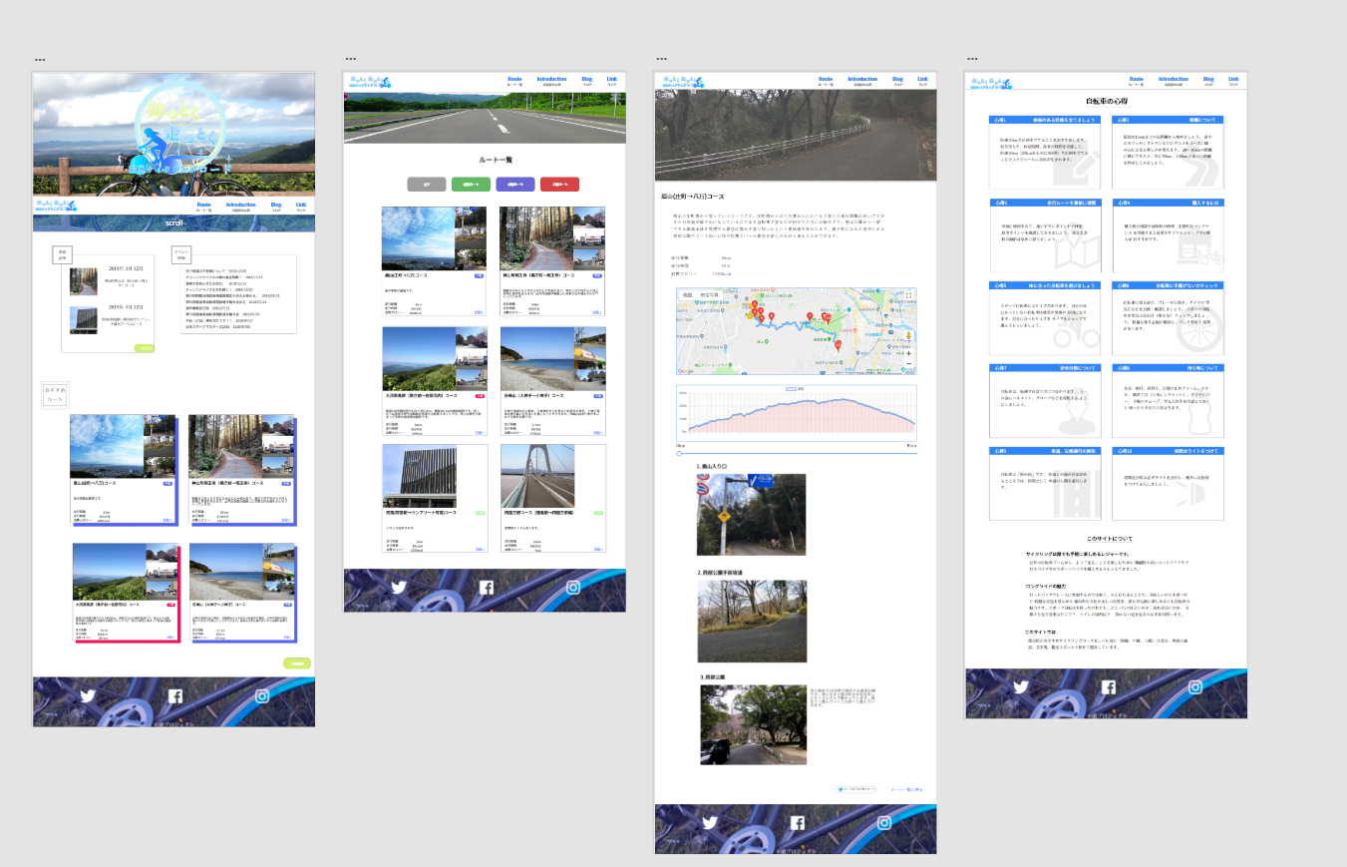
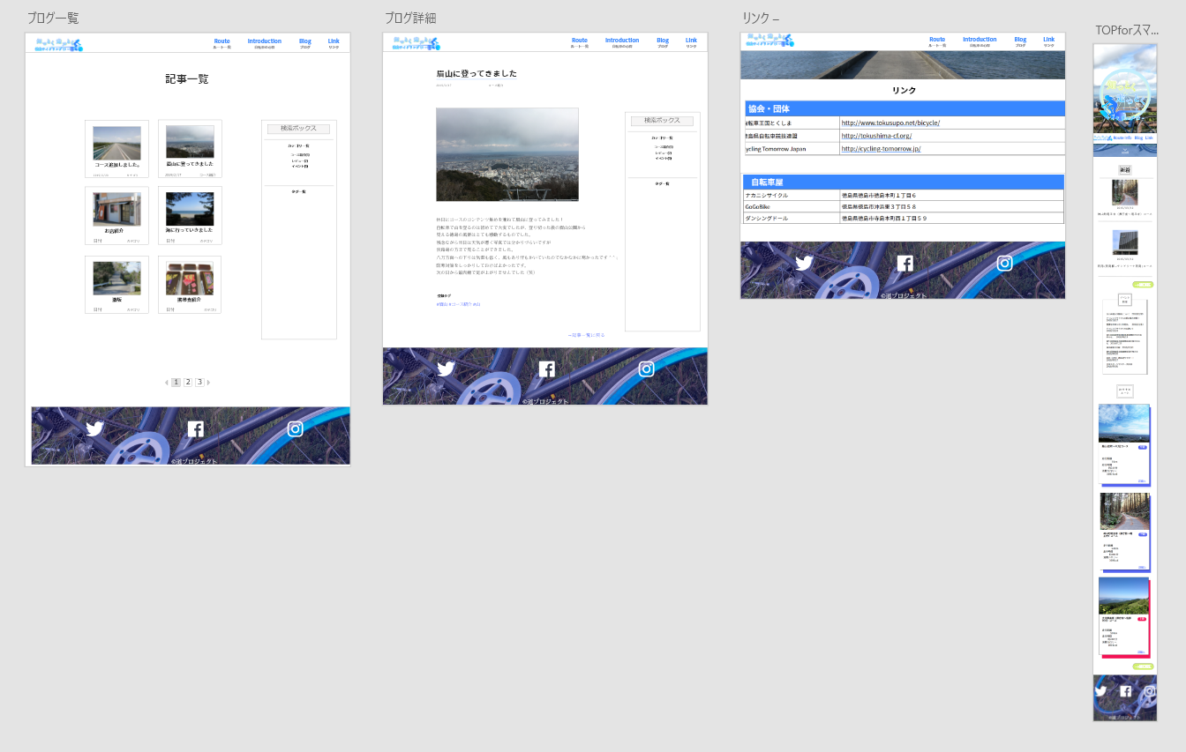
デザインについて

コンセプト | スポーティーで爽やか。誰にでもなじめるサイトを目指しました。
配色 | 爽やかな青とすだちの色の黄緑を使用して徳島色を出しています。  メインカラー：青：■#3887ff  ベースカラー：白：■#ffffff  アクセントカラー：黄緑：■#D2EF70
フォント | タイトルやルート一覧で使用：Noto Sans JP  説明文で使用：Sawarabi Mincho
メディアクエリの  切り替えポイント | 768px、960pxでPC版とスマホ版を切り替わるよう設定しています。
スマホ版のメニュー | PC版のメニューから縮小して表示させています。

ページ紹介

サイトの技術的な説明

①データベース（MariaDB）

１．course(自転車コース一覧テーブル)

コース説明やコーストップ画像名やコースレベルや人気順やスタートとゴールの緯度経度列(Google マップで使用)やコースの長さやカロリーなどがあります。

２．course_route(自転車コース詳細テーブル)

詳細コース説明や画像名やジャンル名やコースポイントポイントの緯度経度列(Google マップで使用)やルートの順番列などがあります。

３．genre(ジャンルテーブル)

ジャンルに関するテーブルです。（食事、観光スポット、自転車店、施設）

courseテーブルのid列とcourse_routeテーブルのcourse_id列が連結関係があり、とcourse_routeテーブルのgenre_id列とgenreテーブルのid列が連結関係があります。

システム上では、自転車コース一覧から詳細をクリックすると自転車コース詳細が見れるようになっております。

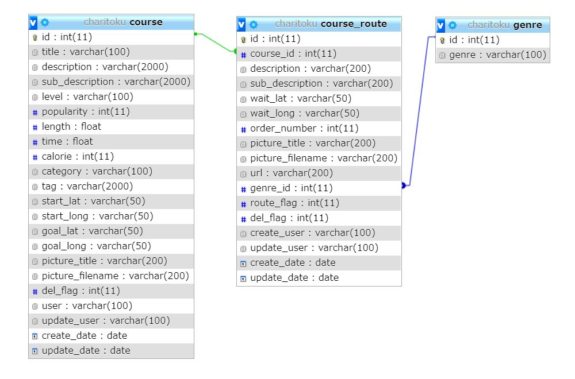
②Loadアニメーション（JavaScript）

topページを訪れた際に、読み込みが完了するまでアニメーションを流れるようにしています。
最初にロード後の画面を透明化させ、アニメーション背景の高さをディスプレイに合わせます。
javascriptにおける動きは大きく3つです。

１．カウンター

setTimeout()をカウンターを表示させる繰り返し処理の関数の内側に入れて、
カウンターの数値を規則的に変化させます。
.load()を利用して、ロードが終了した場合には数値を増加速度を上げて、
スキップボタンとアニメーションを表示させています。

２．アニメーションのスキップ

.getElementById()を使いスキップボタンを取得して、
.setAttribute()によってdate-stateにtrueまたはfalseを与え、
表示非表示を切り替えています。
.addEventListener()でボタンがclickされた場合、
ボタンの非表示とアニメーションのスキップを行います。
スキップの処理はボタンと同様、
loadアニメーション、load後のコンテンツを.getElementById()で取得し、
それぞれにfalse,trueを与えています。
load後のコンテンツを表示し終えると、load中のアニメのdata-stateにfalseを与え、アニメ開始用のクラスを消去させることでアニメーションを停止させています。

３．コンテンツ・アニメーションの表示

.load()によってロードが完了した場合、loadアニメーションを
.fadeOut()を使い非表示にします。
この処理は.delay()でアニメーションの終了まで遅らせています。
また、3秒以内に画面の読み込みが終わらない場合、
setTimeout()で強制的に画面の非表示とアニメーション、
スキップボタンの表示をさせています。
loadアニメーションは.getElementsByClassName()で取得した.loadStandbyの要素に、
.setAttribute()でloadCompleteというdate-stateを与えられることで始まります。

表示非表示の変化も含めて、load画面のanimationは全てtop.cssに記述されています。
animationの指定を[data-state=""]で指定しているので、ロードが完了した際の記述と強制的に表示する際の記述は同一のものになっています。

実際のアニメーション(CSS)

1.月
外枠用に円形に作った満月の子要素に三枚の半円を重ねます。（青二枚、黄色一枚）
それぞれ青の半円で満月を隠すことで新月を作り、間に黄の半円を挟みます。
青と黄の重なった半円を、transform: rotate3d(0,0,0, 180deg);の状態から
transform: rotate3d(0,1,0, 180deg);に変化させます。
transform-origin:0% 50%;によって半円の端、満月の中央で回転します。
また黄色と青のz-indexをアニメーションの間に値を入れ替えることで、
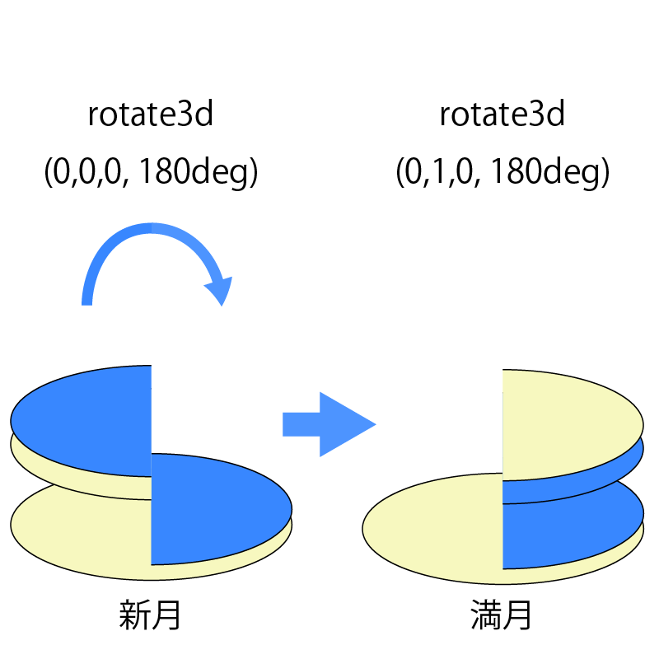
ちょうど半月で見える色が青→黄色になり、満月に近づいていきます。
2.自転車アニメーション
差分を含め横に並べた画像を一枚目だけ見えるように要素の高さと横幅を指定し、
background-imageで画像を配置し、background-sizeはcoverにします。
この画像をbackground-positionで（差分の枚数*一枚当たりの横幅）だけずらします。
animationはanimation-timing-functionをsteps()を使い、
コマ送りアニメーションをさせています。

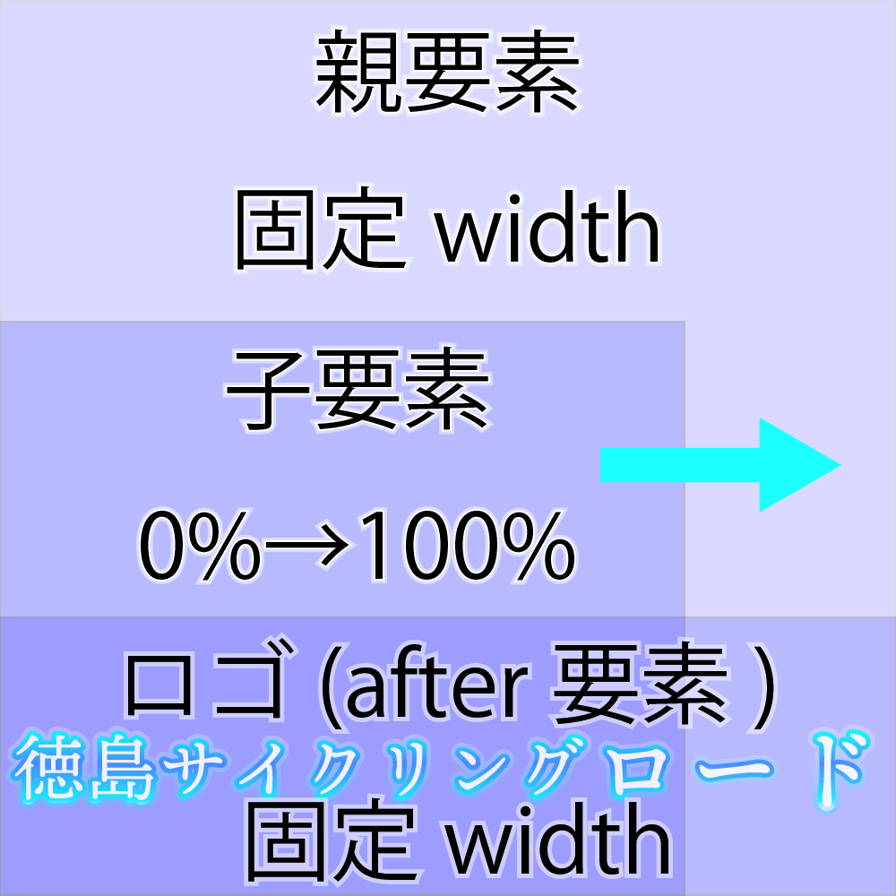
3.ロゴ「徳島サイクリングロード」
親要素とロゴを表示させる子要素のafter要素のサイズは固定で同一の値にします。
子要素のサイズは0%(0px)に、overflow: hidden;を記述します。
アニメーションは子要素に指定します。width:100%;まで増加させていくことで、
最初見えなかったロゴが、子要素の増加とともに姿を現します。

③Topアニメーション（JavaScript）

使用したもの: jQuery.inview.js
css Animation

「jQuery.inview.js」を使い、画面スクロール中に特定の要素が画面内に入ったことをイベントとして取得しています。
「jQuery.inview.js」で取得されたイベントのタイミングで事前に用意しているcssアニメーションを
addclassを使いアニメーション表示させたい要素にクラスを付与させる、という方法を使いました。

jquery.inview.js
<script>
$(function() {
$('.fadein').on('inview', function(event, isInView, visiblePartX, visiblePartY) {
if(isInView){
$(this).stop().addClass('fadeinOn'); //画面内に.fadeinをもつ要素場合クラスを付与
}
else{
$(this).stop().removeClass('fadeinOn'); //画面内から.fadeinをもつ要素がなくなった
} 時クラスを除去
});
});
</script>
css
.fadeinOn{
-webkit-animation: fade-in-fwd 1s ease-in-out both;
animation: fade-in-fwd 1s ease-in-out both;
}
@-webkit-keyframes fade-in-fwd {
0% {
-webkit-transform: translateZ(-80px);
transform: translateZ(-80px);
opacity: 0;
}
100% {
-webkit-transform: translateZ(0);
transform: translateZ(0);
opacity: 1;
}
}
@keyframes fade-in-fwd {
0% {
-webkit-transform: translateZ(-80px);
transform: translateZ(-80px);
opacity: 0;
}
100% {
-webkit-transform: translateZ(0);
transform: translateZ(0);
opacity: 1;
}
}

繰り返しアニメーションすることでコンテンツに注目してもらいやすくなるようにしました。

④RSSデータ表示（PHP）

PHPでRSSデータの使用許可をいただいたサイトからとってきて、表示されるようにしました。
読み込み時間が長すぎないようにPearのCache liteというパッケージを使ってサーバー側にあるrsscacheというディレクトリにキャッシュファイルを作成し、二度目のアクセスからはそのキャッシュファイルが読み込まれるようになっています。
キャッシュファイルの保存期間は24時間です。
こちら（http://www.wakatta-blog.com/rss-feed-fast.html）のサイトを参考に実装しました。

⑤GoogleMap（API）

Google Maps APIを使用して、地図情報を表示しています。
Chart.jsにて、標高情報を表示しています。

１．データベースより取得したスタート地点、ゴール地点、中継地点を、「google.maps.DirectionsService」を使用して、マップ上にルートを作成しています。

２．「google.maps.DirectionsService」で得られた結果を、「google.maps.ElevationService」
を使用して、標高データを取得、「Chart.js」を使用してグラフ化しています。

３．データベースより取得したスタート地点、ゴール地点、中継地点を「google.maps.event.addDomListener」を使用してマップ上にマーカーを設定しています。

４．マップ上設定したマーカーに対して、「google.maps.event.addListener」、「google.maps.InfoWindow」を使用して情報Windowを設定しています。

５．「google.maps.OverlayView」を使用して、ルート上の移動マーカーを表示、スライドバーにてルート上のマーカー移動を実現しています。

⑥ブログページ（WordPress)

WordPressの投稿記事情報(自転車コース記事)を一覧表示し、各項目をクリックすると詳細が見れるようになっております。また、カテゴリ、タグページ、検索ページを作成しました。

フロントエンドメンバーが作成した静的ページをWordPressの独自テーマを作成し、WordPressの関数を使用し作成しました。独自テーマを作るのがはじめてだったのでWordPressの独自関数を使って作るのが難しかったです。
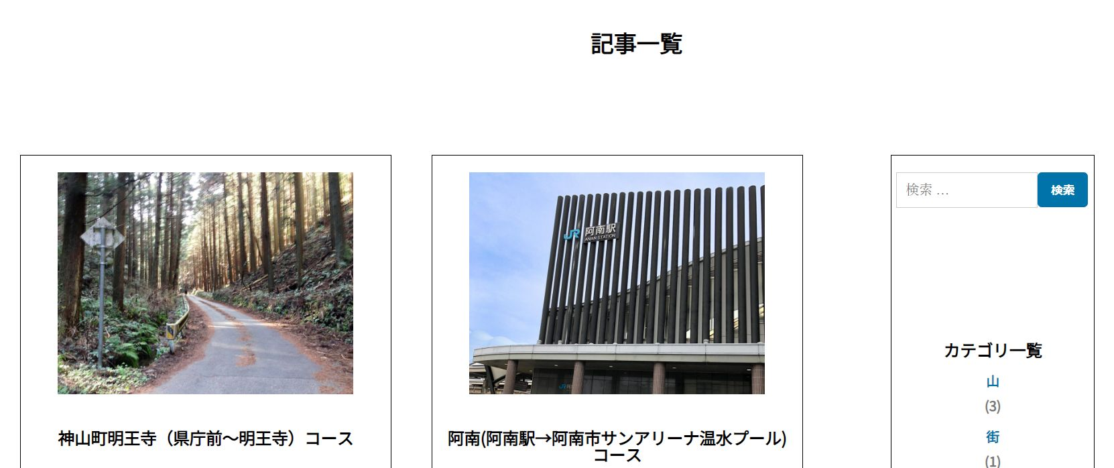

⑦ロゴ・キャラクター
ロゴ「知っとく走っとく徳島サイクリングロード」

アクセントカラーのすだちにも似た車輪を背景に、
徳島のサイクリングロードをサイトキャラクター、
「みちのちゃん」が颯爽と駆け抜けます。

テキストフォント:貂明朝
カラー:
メインカラー #A6D9FF■
アクセントカラー #EBFBAC■
グラデーション用 #05ECFF■, #2F7AFF■, #D4F076■
自転車アニメーション:6枚
編集ソフト:Adobe Illustrator CC 2018

サイトキャラクター「みちのちゃん」
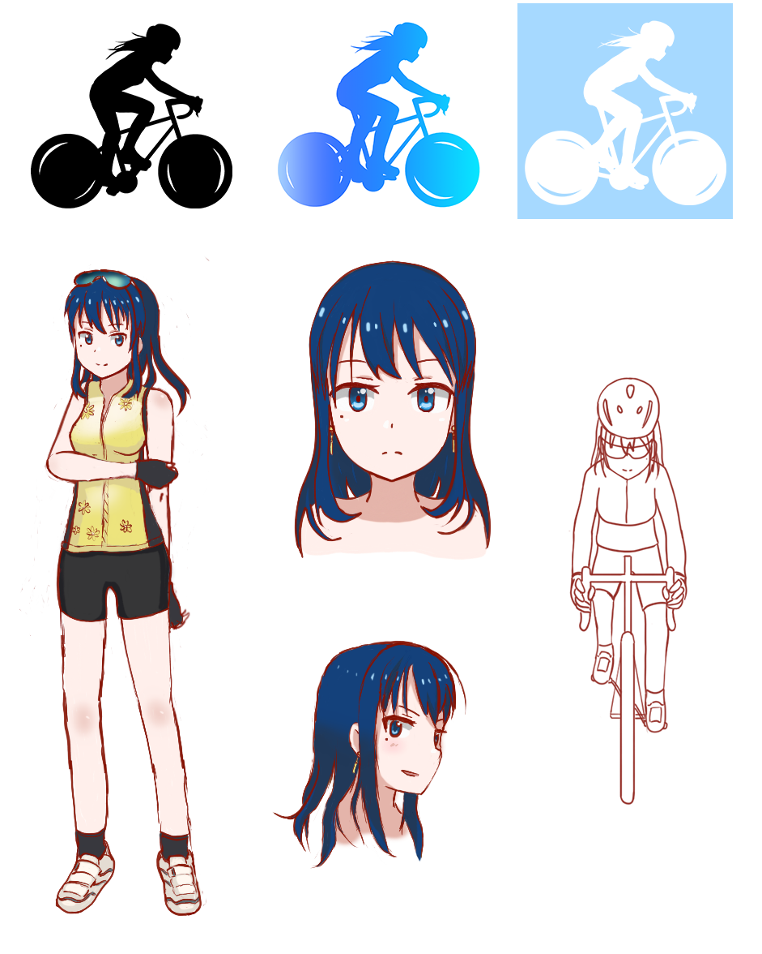
名前 | 四道 野里香（しどう のりか）
年齢 etc | 徳島の大学を通っている。  ロードバイクに乗るときは常に一人だったが、最近後輩ができた。  自転車道の先輩だからか、「みちの先輩」「みちのちゃん」と呼ばれている。
性格 | 自信家、頼られると断れない
趣味 | カフェ巡り、ショッピング
カラー:
頭髪・瞳 #14407A■, #203858■
肌 #FFEFEB■, #E5B4AA■
衣装メイン #EBE27D■, #DDD08B■
衣装サブ #363637■, #222226■
輪郭 #932C25■
ディレクトリマップ

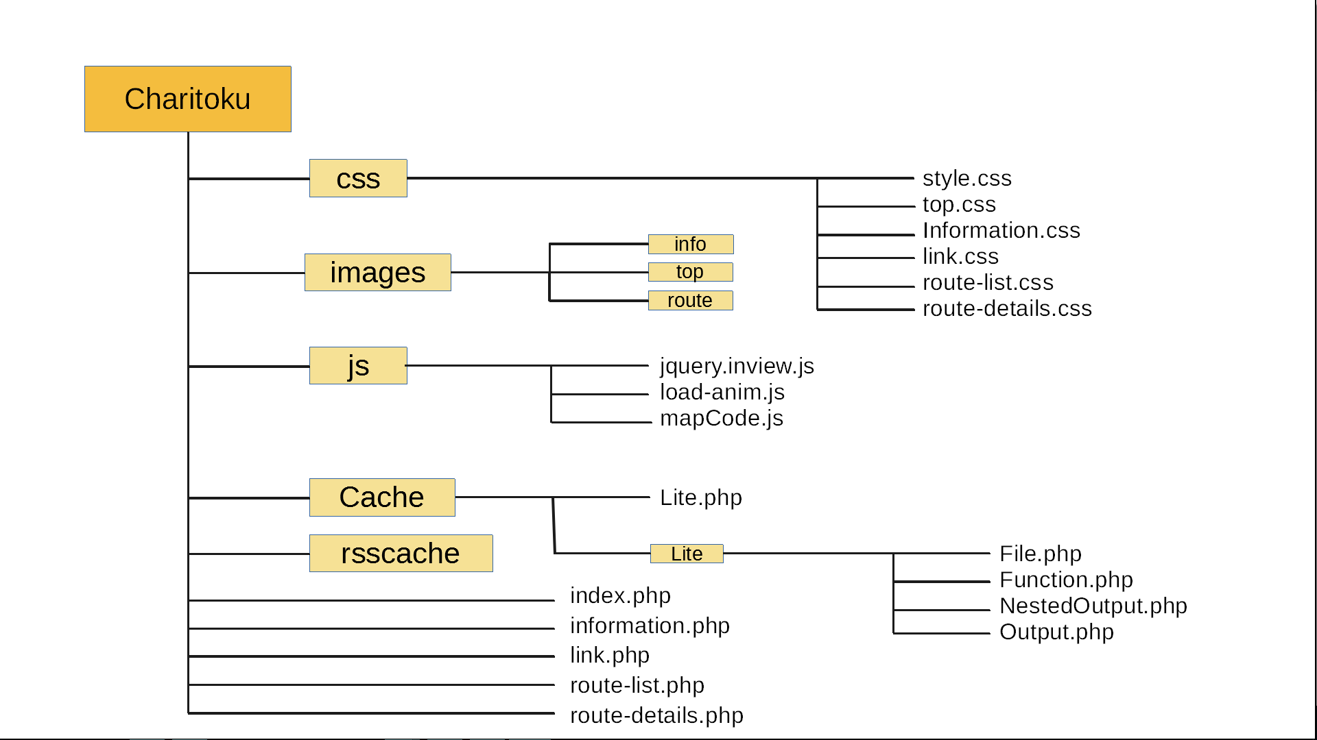
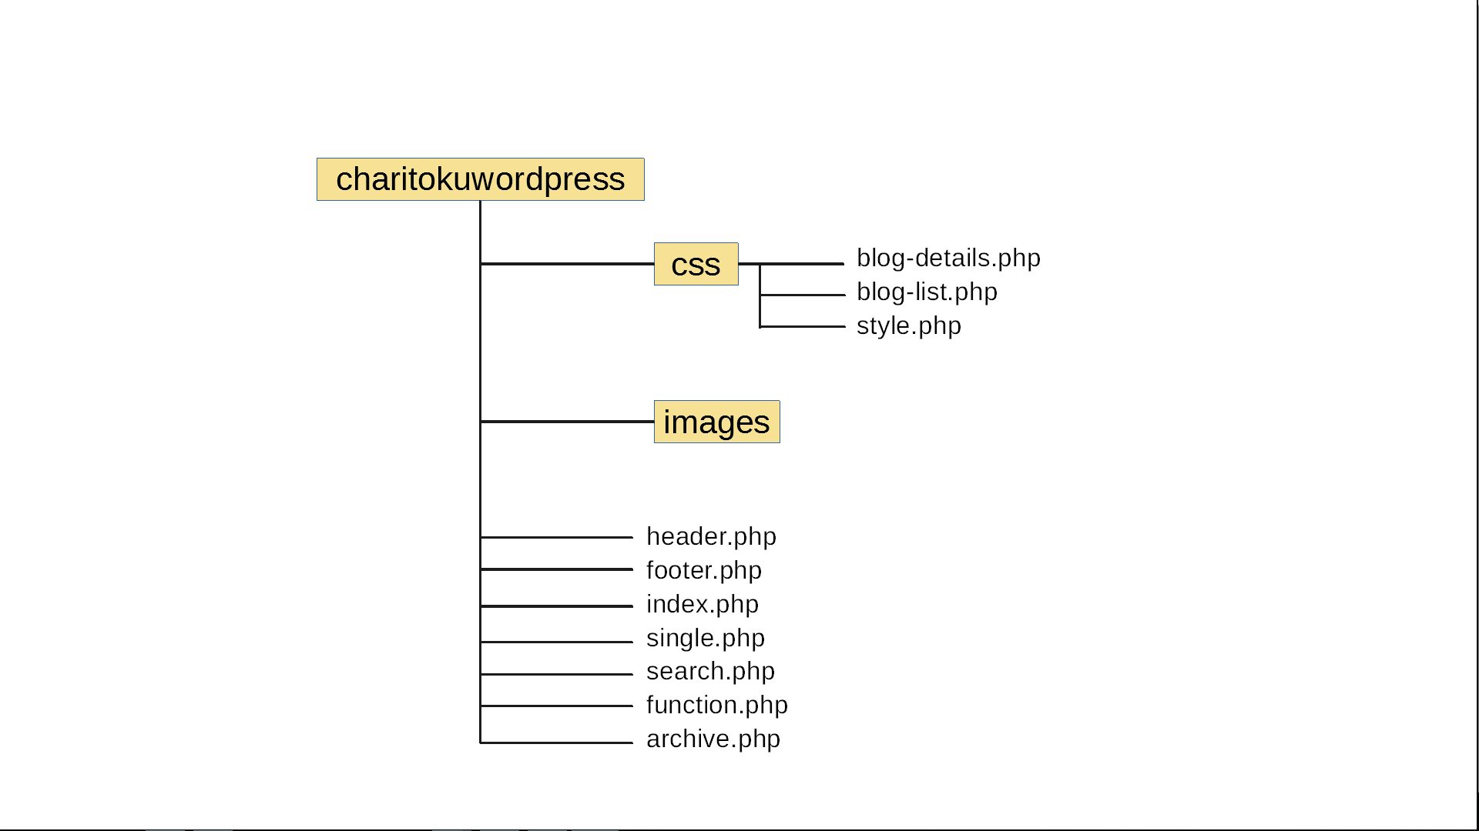

開発環境

開発パソコン | プロセッサ：intel(r) Core(TM) i5-7200U CPU @2.50GHz  Operating System：  エディション：Microsoft Windows 10 Home  バージョン：1803
ブラウザ | Google Chrome  バージョン: 72.0.3626.121
テキストエディタ | Visual Studio Code  バージョン：1.32.1
バージョン管理システム Git | Gitサービス：github  https://github.com/COCONECO/Charitoku
Web開発用ソフトウェア | XAMPP「Apache + MariaDB + PHP + Perl」  PHPバージョン：7.3.0
CMS | WordPress  バージョン：5.1.1
デザインカンプ | Adobe XD
画像編集ツール | Adobe Illustrator CC、Photoshop CC

動作確認環境

パソコン | プロセッサ：intel(r) Core(TM) i5-7200U CPU @2.50GHz  Operating System：  エディション：Microsoft Windows 10 Home  バージョン：1803
ブラウザ | Google Chrome  バージョン: 72.0.3626.121

モバイル環境 | Apple iPhone6  バージョン：12.1.2
ブラウザ | Google Chrome  バージョン： 68.0

開発工数

■Webシステムの企画設計 32 人日
■Webシステムのの制作 83 人日
■Webシステムテスト 32 人日
■制作プレゼン 28 人日

今後の課題

- 新たなコースの開拓、登録
- ルート登録用CMSの作成
- レンタルサーバーへの公開
メンバー紹介
   | 担当：班長、JavaScript  メンバー7人の意見を取りまとめるのは大変でしたが、皆さんのご尽力のおかげで無事、卒業制作を完成する事ができました。ありがとうございました。6ヶ月間の授業でWebアプリケーション作成について学びました。大変勉強になりました。 |  | 担当：副班長  HTML 、CSS、JavaScript、キャラクターデザイン  この半年間は新しいことばかりで、学んだこと、成長できたことがたくさんありました。ここで得られたものを今後の仕事で活かしていきたいです。
班長  郡 敦祥 |  | 副班長  田中 康陽
 | 担当：デザインカンプ、HTML、CSS、JavaScript  初めてのチームでの制作であったのでチーム内で合わせることや意思疎通など技術面以外の部分でもたくさん勉強することができました。今回の制作を通して今後の自分の課題、やりたいことがわかったので更に勉強をして技術を磨きこれからのWEB制作を頑張っていきたいです。 |  | 担当：外部との折衝、SNS管理、HTML、CSS、PHP  あっという間の六か月でした。個性ある仲間と学んで遊べて幸せでした。六か月間学んだこと、気づかされたことを無駄にしないようにこれからも勉強を続け、立派なプログラマになりたいです。  ・ポートフォリオ  https://まめちしきアドベントカレンダー.net
藤本 凌 |  | 生越 朱音
 | 担当：デザインカンプ・HTML・CSS  グループワークで苦労しました。  勉強不足を痛感したのでこれからも勉強を続けていきたいです。 |  | 担当：データベース、テーブル設計・作成、PHP作成、WordPress導入  卒業制作では、主にバックエンド側の設計・実装を担当しました。  今まで前職でOracleデータベースの構築・設計、SQLチューニング、障害対応ばかりしてて、  本格的なWEBプログラミングはしてこなかったのでPHPでのプログラミング面白く勉強になりました。6ヶ月間勉強してWEBプログラミングスキルが大幅に向上し実りのある6ヶ月でした。  ・ポートフォリオ  http://takiguchihirofumi.com/
杉本 洋一 |  | 瀧口 浩史
 | 担当：画像編集  写真加工を主に担当しました。曇り空を晴天にする作業を特に頑張りました。今後もPhotoshopをはじめ、デザイン関連ソフトを活用できるよう努力していきたいです。 | 瀧口 浩史
明石 苑美 |  | 瀧口 浩史

